МИНИСТЕРСТВО ОБРАЗОВАНИЯ И НАУКИ РОССИЙСКОЙ ФЕДЕРАЦИИ

Федеральное автономное бюджетное образовательное учреждение высшего

образования

«Севастопольский государственный университет»

Кафедра Информационных систем

Куркчи Ариф Эрнестович

Институт информационных технологий и управления в технических системах

Курс 3 группа ИС(б) – 31о

09.03.02 Информационные системы (уровень бакалавриата)

ОТЧЁТ

о лабораторном практикуме №2

по дисциплине «Инструментальные средства информационных систем»

на тему: «Исследования способов построения и особенностей функционирования аналого-цифровых преобразователей»

Отметка о зачёте ________________ _________________

(дата)

Руководитель практикума

_доцент_ ___________ Карлусов В.Ю.

Севастополь

2016

1. Цель работы

Изучение принципов преобразования аналоговых процессов в цифровые и особенностей схемной реализации аналого-цифровых преобразователей (АЦП), исследование зависимостей, приобретение практических навыков моделирования АЦП и измерения параметров сигналов в характерных точках АЦП.

2. Ход работы

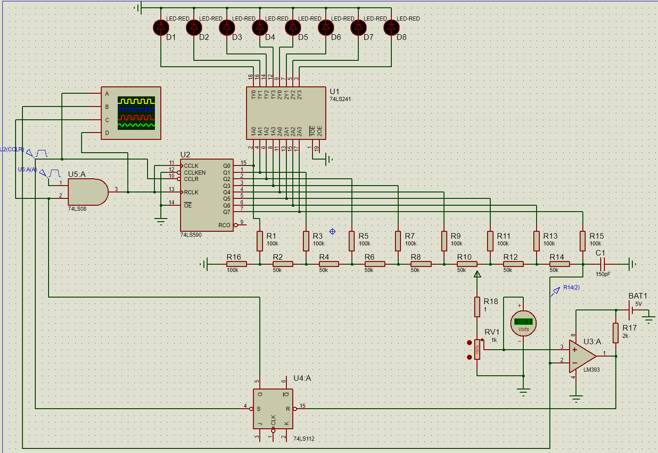

Рисунок 1 – Схема лабораторной установки для исследования  
АЦП

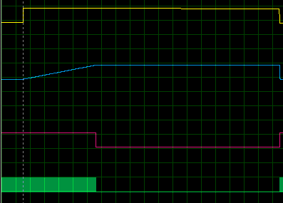

Рисунок 2 – Фрагмент осциллограммы процесса установления UвхАЦП

Таблица 1 – Результаты экспериментальных исследований АЦП

|  |  |  |  |  |  |  |  |  |  |
| --- | --- | --- | --- | --- | --- | --- | --- | --- | --- |
| Входное напряж, $U_{вх}, В$ | Выходной код (N= 8) | | | | | | | | |
| d7 | d6 | d5 | d4 | d3 | d2 | d1 | d0 | D10 |
| 0 | 0 | 0 | 0 | 0 | 0 | 0 | 0 | 0 | 0 |
| 0.75 | 0 | 0 | 0 | 1 | 0 | 1 | 1 | 1 | 23 |
| 1.95 | 0 | 1 | 1 | 0 | 0 | 1 | 0 | 1 | 101 |
| 2.50 | 1 | 0 | 0 | 0 | 0 | 0 | 0 | 1 | 129 |
| 4.50 | 1 | 1 | 1 | 0 | 0 | 1 | 1 | 1 | 231 |
| 4.95 | 1 | 1 | 1 | 1 | 1 | 1 | 1 | 1 | 255 |

Погрешность смещения нуля:

http://www.gaw.ru/im/doc/adc/form914c.gif

http://www.gaw.ru/im/doc/adc/form914d.gif

Шаг квантования:



Максимальная частота запуска преобразователя при частоте генератора счетных импульсов равной 100 кГц – 255кГц.

Вывод

В ходе работы были изучены принципы преобразования аналоговых процессов в цифровые и особенностей схемной реализации аналого-цифровых преобразователей (АЦП), исследования зависимостей, приобретены практические навыки моделирования АЦП и измерения параметров сигналов в характерных точках АЦП.